Факультет компьютерных технологий

Лабораторная работа №1

«Разработка программ с использованием управляющих инструкций»

Вариант №10

Выполнил: студент гр. 981063 Ефименко Павел Викторович

Проверил: Воробей В.А.

Минск 2020

Задание №1 по теме if

Условие:



Код:

using System;

namespace Laba_1

{

public class Triangle : ITriangle

{

public double A { get; set; }

public double B { get; set; }

public double C { get; set; }

public Triangle(double a, double b, double c)

{

A = a;

B = b;

C = c;

}

public bool IsRightTriangle()

{

return (PythagoreanTheorem(A, B, C) ||

PythagoreanTheorem(A, C, B) ||

PythagoreanTheorem(C, B, A));

}

private bool PythagoreanTheorem(double a, double b, double c)

{

return (Math.Pow(a, 2) * Math.Pow(b, 2) == Math.Pow(c, 2));

}

}

}

using Laba_1;

using Xunit;

namespace OOPT_and_DS_Tests

{

public class TriangleTests

{

[Fact]

public void IsRightTriangleWithValidData()

{

ITriangle triangle = new Triangle(3, 1, 3);

var result = triangle.IsRightTriangle();

Assert.True(result);

}

[Fact]

public void IsRightTriangleWithInvalidData()

{

ITriangle triangle = new Triangle(3, 2, 1);

var result = triangle.IsRightTriangle();

Assert.False(result);

}

}

}

Результат тестирования:



Задание №2 по теме for

Условие:



Код:

using System;

using System.Linq;

namespace Laba_1

{

public class Series : ISeries

{

public Series() { }

public Series(int maxValue )

{

_value = maxValue;

}

public int GetSumByFormula()

{

return (_value * (_value + 1) / 2);

}

public int GetSumByLoop()

{

return Enumerable.Range(0, _value + 1).Sum();

}

public double GetSumByAccuracy()

{

var sum = 0d;

var n = 1d;

double an;

do

{

an = Formula(n);

sum += an;

n++;

Console.WriteLine(sum);

} while (an > _default_accuracy);

return sum;

}

private int _value;

private double _default_accuracy = 0.0001d;

private double Formula(double value)

{

return Math.Pow(-1, value + 1) * (1 / value);

}

}

}

using Laba_1;

using Xunit;

namespace OOPT_and_DS_Tests

{

public class SeriesTests

{

[Fact]

public void GetSumByFormulaAndGetSumByLoop()

{

var maxValue = 10;

ISeries series = new Series(maxValue);

var expected = series.GetSumByFormula();

var actual = series.GetSumByLoop();

Assert.Equal(expected, actual);

}

[Fact]

public void GetSumByFormula()

{

var maxValue = 10;

var expected = 55;

ISeries series = new Series(maxValue);

var actual = series.GetSumByFormula();

Assert.Equal(expected, actual);

}

[Fact]

public void GetSumByLoop()

{

var maxValue = 10;

var expected = 55;

ISeries series = new Series(maxValue);

var actual = series.GetSumByLoop();

Assert.Equal(expected, actual);

}

[Fact]

public void GetSumByAccuracy()

{

var expected = 55;

ISeries series = new Series();

var actual = series.GetSumByAccuracy();

Assert.Equal(expected, actual);

}

}

}

Результат:

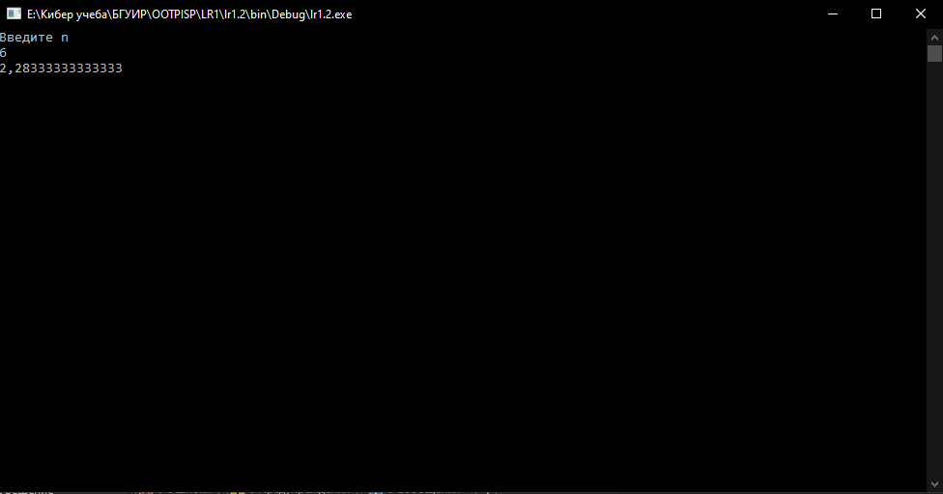

Задание №3 по теме while и do while

Условие:

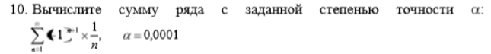

Код:

public double GetSumByAccuracy()

{

var sum = 0d;

var i = 1d;

double ai;

do

{

ai = Formula(i);

sum += ai;

i++;

Console.WriteLine(sum);

} while (ai > _default_accuracy);

Console.WriteLine($"SUM:{sum};\t Iteration count:{i}");

return sum;

}

Результат:

